Rooms/ Miestnosti 3.D
Meno a priezvisko: .................................

rooms (rúms) - miestnosti | guest room (gest rum) - hosťovská izba
bathroom (básrum) - kúpeľňa | hallway (holvej) - chodba
bedroom (bedrum) - spálňa | kitchen (kičn) - kuchyňa
dining room (dajning rum) - jedáleň | living room (living rum) - obývacia izba
floor (flór) - podlaha | lounge (lóndž) - hala
garage (garaž) - garáž | restrom (restrum) - toaleta

1. Pomenuj po anglicky miestnosti v dome.
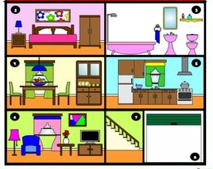
5

5

3

2

4

6

7

1

1

6

2

7

3

4

2. Porozmýšľaj, kto kde spí. Spoj čiarou členov rodiny s ich izbami.
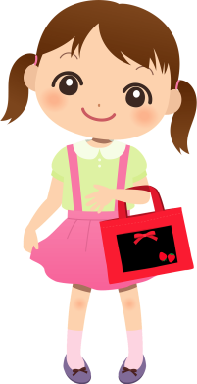 | 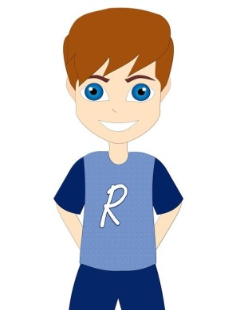
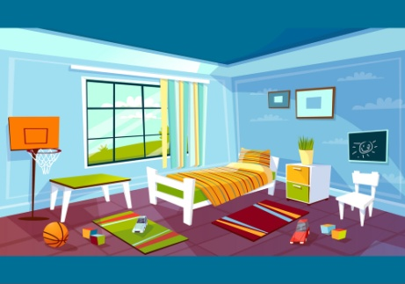 | 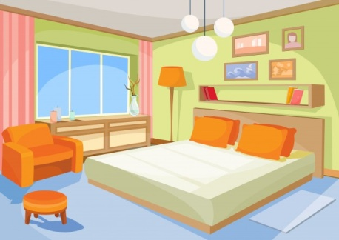 | 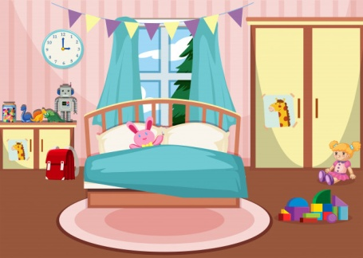

3. Prečiarkni, čo nepatrí do detskej izby.
 | 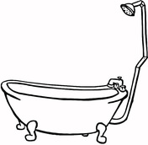 | 